Perfomantietesten
Dit document geeft een overzicht van alles dat u moet weten om de applicatie te draaien op uw infrastructuur. We bespreken obstakels die wij zijn tegengekomen, limieten waarvan u moet op de hoogte zijn en vereiste stappen die nodig zijn voor het live brengen van de applicatie.

Opstelling
De ter beschikking gestelde server had een zeer beperkte computationele kracht, daarom hebben we ervoor gekozen om onze webapplicatie op een eigen desktop computer te runnen.
Deze desktop beschikt over de volgende specificaties:
- processor: intel i7 4770 – 3,4 Ghz – 4 effectieve cores – 8 virtuele cores (hyperthreading)
- RAM: 16 GB DDR3
- fysieke opslag: Samsung EVO 256 GB SSD
- besturingssysteem: Ubuntu 14.04 64 bit
Alle requests werden verstuurd van een laptop naar de desktop. Dit zodat de applicatie die we gebruiken om te testen de performantie van de webapplicatie niet zou beïnvloeden.

Testsoftware
We hebben gekozen voor gatling (http://gatling.io) om de performantie van onze applicatie te testen, dit om de volgende redenen:
- aangemaakte simulaties zijn makkelijk aan te passen
- recording tool om basis simulaties op te nemen
- maakt gebruik van akka om gebruikers te simuleren en hoeft hierdoor niet voor elke user een thread te gebruiken
- uitgebreide functionaliteit
- grafieken zijn direct beschikbaar
- gatling wordt actief onderhouden (https://github.com/gatling/gatling) en beschikt over een goede documentatie
Om statistieken bij te houden aan de server side maken we gebruik van stagemonitor (http://www.stagemonitor.org/). Met stagemonitor krijgen we uitgebreide statistieken over http requests, CPU+RAM gebruik en de JVM.

Testen
Het testscenario bestaat uit de volgende acties:
- inloggen
- aanvragen authenticatietoken
- opvragen van gegevens gebruiker
- opvragen van relevante events voor die gebruiker
- opvragen travels gebruiker
- opvragen points of interest gebruiker
- aanmaken van een nieuwe travel
- aanmaken van een nieuwe route
Dit testscenario wordt door vele gebruikers simultaan uitgevoerd gedurende 7 minuten.
Stappen 3-6 worden parallel uitgevoerd omdat dit door een echte browser ook wordt gedaan.

Resultaten
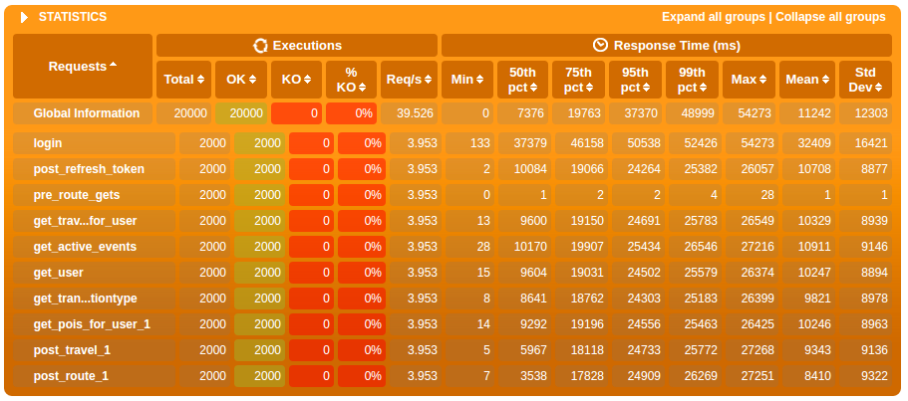
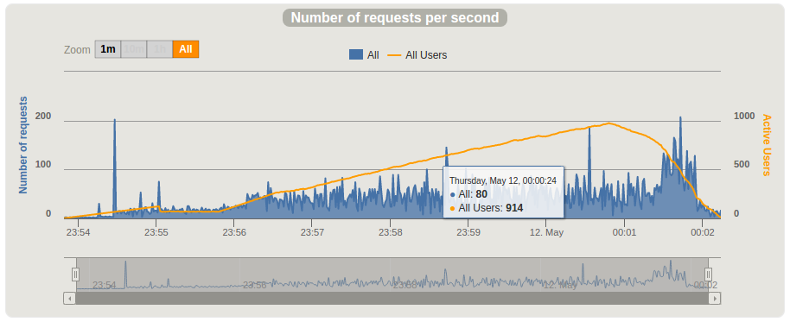
Om time-outs te voorkomen hebben we gemerkt dat het voordelig is om de eerste 2 minuten slechts enkele honderden gebruikers te simuleren bij wijze van opwarming. Gedurende de volgende 5 minuten worden de rest van de gebruikers gesimuleerd. In de totale 7 minuten kan onze applicatie ongeveer 2000 gebruikers bedienen. De waargenomen limiet is dat maximaal 1150 gebruikers op exact hetzelfde moment kunnen bediend worden. Dit komt overeen met iets meer dan 200 requests per seconde. Indien het er meer dan 1150 zijn treden er time-outs op.
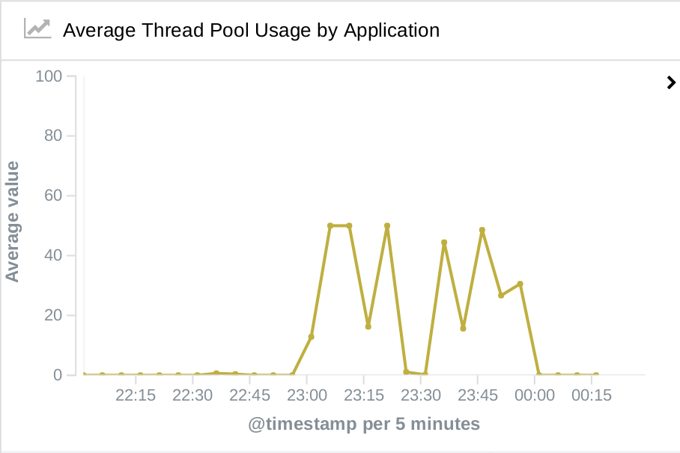
Bij tests waar het aantal simultane gebruikers hoger was dan 1150 werd de limiet van de thread pool bereikt.

Discussie
Bij de mediaan van de response times kan men zien dat het uitvoeren van het login request veruit het langst duurt dit heeft vooral te maken met het feit dat dit de eerste oproep is die gedaan wordt door de gebruiker en er voor deze gebruiker een thread moet aangemaakt worden. Op deze oproep na duurt het opvragen van alle relevante events het langst. Dit is computationeel de meest intensieve oproep omdat het event matching algoritme moet bepalen welke events relevant zijn voor die gebruiker. Het verschil met de andere requests is slechts enkele honderden milliseconden, dit betekent dat het uitvoeren van het event matching algoritme een uiterst beperkte invloed heeft op de totale uitvoeringstijd van het request.
Het maximum aantal simultaan actieve gebruikers wordt gelimiteerd door de thread pool. Het is makkelijk om de thread pool te vergroten maar dit lost het onderliggende probleem niet op. Het is beter om de methodes van de controller asynchroon te laten uitvoeren, dit voorkomt dat een groot deel van de thread pool bestaat uit geblokkeerde threads waardoor er onvoldoende threads beschikbaar zijn. Omdat dit een grote aanpassing vraagt hebben we besloten om dit op te nemen als uitbreidingsscenario.

